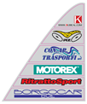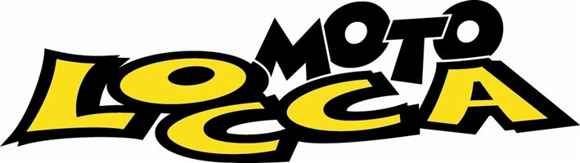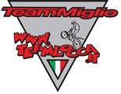

Team Locca Miglio 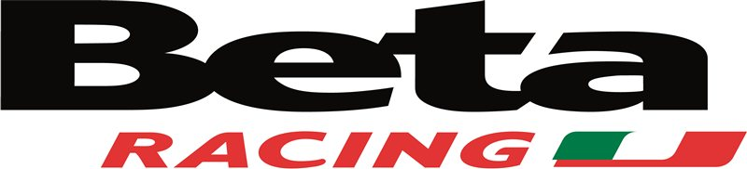

Comunicato : 02/16

Due Giorni della Brianza : Oggiono (LC) 27/28 Febbraio 2016

Primo appuntamento stagionale con la classica, arrivata alla 34ª edizione “ Due Giorni della Brianza “, gara caratterizzata come spesso succede in questo periodo dal brutto tempo, due giorni di pioggia ed un terreno alquanto pesante, ma l’afflusso di piloti rimane sempre molto alto ad onorare questa bella classica di inizio stagione e come sempre molto bravi i ragazzi del M.C. Monza.
Partenza alla grande per il Team Locca Miglio, subito una vittoria nella categoria Super, ad imporsi su tutti il nostro Marco Pignocco, due giorni di gara ad alto livello, come sempre molto attento alle linee da seguire e preciso nei sui passaggi, terreno veramente duro per tutti, ma alla fine Marco ha saputo sbagliare di meno ed è riuscito a portarsi a casa una bella e cercata vittoria.
Ad affiancare Marco nella categoria Super, Mirko Bianchi anche lui a caccia di un buon risultato, un pochino in difficoltà su questo terreno a lui non congeniale, se la cava, ma la cosa più importante è che riesce a divertirsi malgrado tutto, chiudendo la sua gara al 13° posto della classifica.
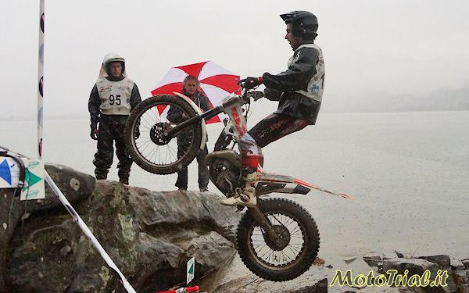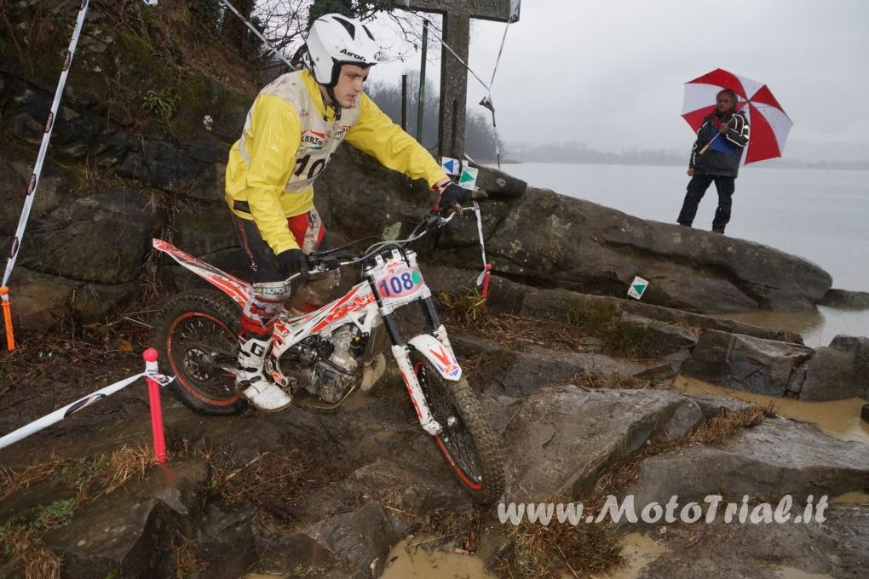
Marco Pignocco Mirko Bianchi
A rappresentarci nella categoria Top in questo avvio di stagione, non potevano mancare Filippo Locca e Francesco Cabrini, quest’anno compagni di squadra.
Molto bene la partenza per entrambi, buona la condotta di gara, pochi gli errori, molto vicini anche a livello di punteggio nella prima giornata di gara, poi nella seconda giornata, Francesco perde un po’ il contatto con i primi pagando troppe penalità e distanziandosi dalla vetta della classifica, mentre Filippo mantiene il suo ritmo e la concentrazione, malgrado le zone della seconda giornata siano più impegnative, va a chiudere la gara inaugurale con un soddisfacente 5° posto molto vicino al podio, mentre per Francesco, un po’ più distanziato si deve accontentare dell’11° posizione.

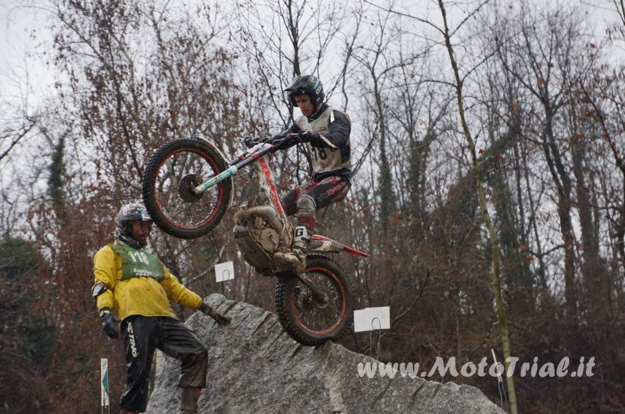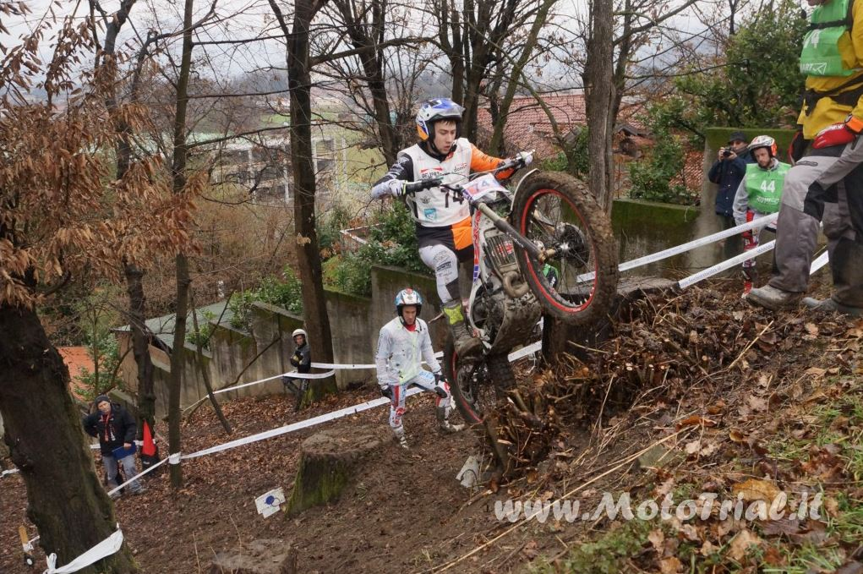
Filippo Locca Francesco Cabrini
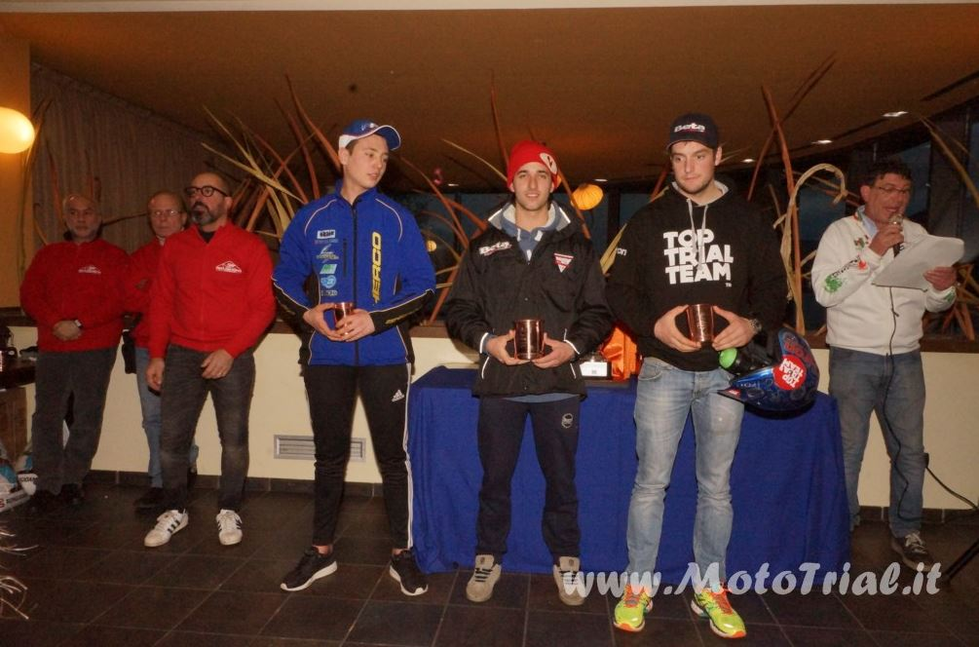
Podio Categoria Super
Questa gara come sempre ci da un assaggio di quello che potrà succedere durante l’anno, le misure sono state prese e tutti i piloti si sono studiati a vicenda, comunque sia andata la “Due Giorni Della Brianza” rimane sempre una gara a se, ed in attesa di entrare nel vivo con i vari campionati, non ci rimane altro che inviare a tutti, un cordiale saluto.
Un grazie per le fotografie a Silvano Brambilla - WWW.mototrial .it

Frank
A.S. Team Locca Miglio

